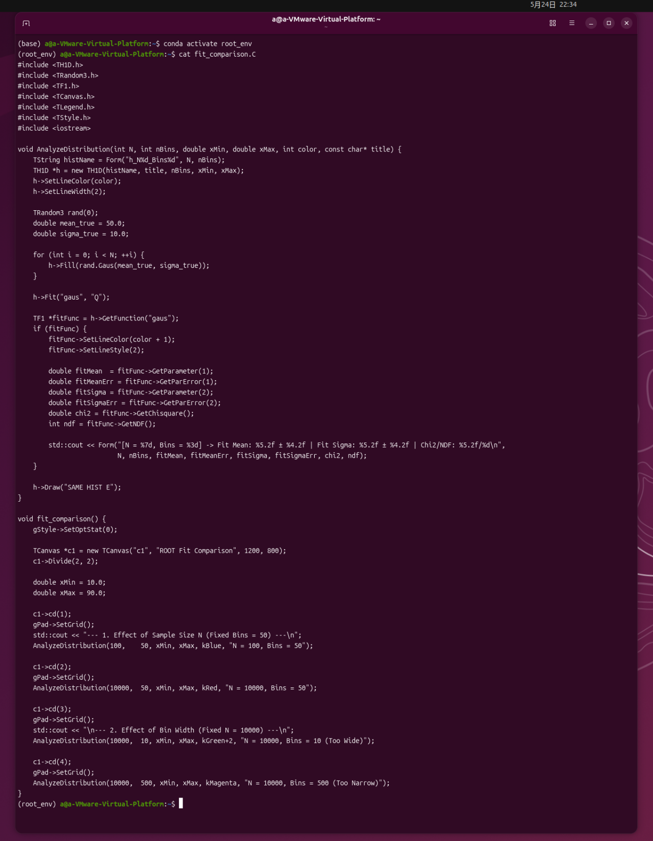
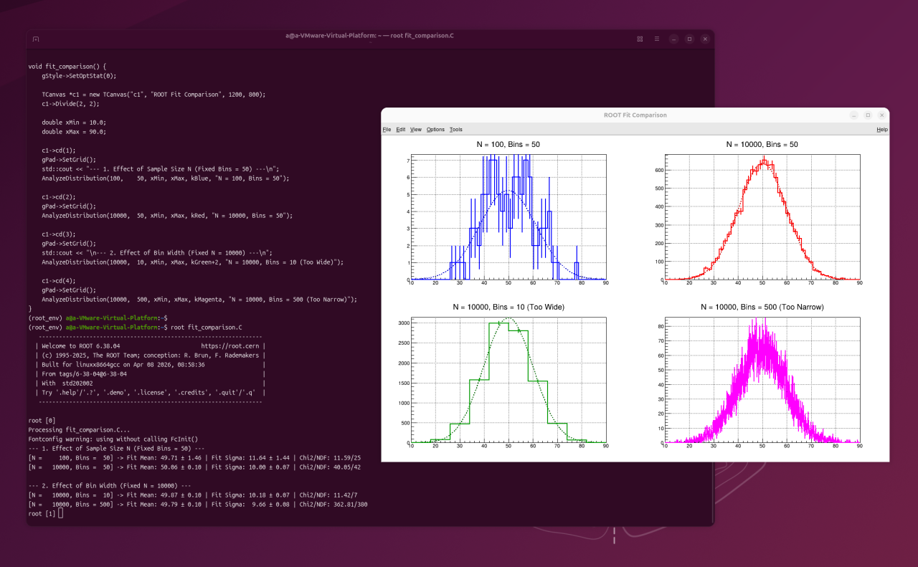

2. 插值与拟合的区别、原理及质量评估
A.核心区别：
插值：要求所构建的函数曲线必须严格通过所有已知的离散点。它适用于数据准确度极高、不含噪声的场景，目的是求出已知点之间未知点的精确估计值。
拟合：不要求曲线通过每一个点，而是要求曲线在宏观上最贴近整体数据的分布趋势。它适用于含有测量误差或噪声的数据，目的是消除随机波动，找出潜在的物理或数学规律。
B.应用实例：
插值应用：气象数据网格化。气象站只在某些特定坐标点测得了温度，若要绘制连续的全国温度等高线图，需要利用插值算法推算出没有气象站的区域的温度。
拟合应用：伏安特性曲线绘制。在测量二极管的电压与电流关系时，受仪器精度限制，数据点会有轻微抖动。通过拟合可以得到一条平滑的指数曲线，从而提取出二极管的物理参数。
- 常见原理
1. 常见插值原理
拉格朗日插值：利用多项式基函数构造一个高次多项式，使其在所有给定点处的函数值与已知值相等。
三次样条插值：在每两个相邻点之间使用一个三次多项式进行连接，不仅保证各个连接点处函数连续，还保证了一阶和二阶导数连续，使曲线在视觉上极其平滑，有效避免了高次多项式插值可能出现的龙格现象（边缘剧烈震荡）。
2. 常见拟合原理
最小二乘法：这是最经典的拟合原理。其核心思想是：寻找一个函数 f(x)，使得所有已知数据点的实际纵坐标 yi 与拟合函数计算值 f(xi) 之间的残差平方和达到最小。
D.如何评估拟合质量的优劣？
决定系数（R-squared, R^2）：取值范围在 0 到 1 之间。R^2 越接近 1，说明拟合方程对因变量变化的解释能力越强，拟合效果越好。
均方根误差（RMSE）：反映拟合值与真实值之间的平均偏离程度。RMSE 的单位与原始数据一致，其值越小，说明拟合精度越高。
残差分析：绘制残差图（ei = yi - f(xi)）。若残差在 y=0 附近呈随机、均匀的无规则分布，说明拟合模型合理；若残差呈现明显的系统性趋势（如 U 型），则说明拟合模型漏掉了重要信息（如应选择二次拟合而非线性拟合）。

3. 基本粒子的分类与属性
粒子的分类
1. 费米子
共同属性：自旋为半整数（标准模型中均为 1/2），构成物质的实体。它们严格遵循泡利不相容原理（即两个相同的费米子不能处于相同的量子态）。
子分类：
夸克：共同属性是带有分数电荷（+2/3 或 -1/3），且参与强相互作用（具有色荷）。它们不能孤立存在，必须禁闭在复合粒子（如质子、中子）内部。实例包括上夸克、下夸克、魅夸克。
轻子：共同属性是不带有色荷，因此不参与强相互作用。它们带有整数电荷或不带电。实例包括电子、电子中微子、缪子。
2. 玻色子
共同属性：自旋为整数（如 0, 1），是传递相互作用力的媒介或赋予质量的场（不遵循泡利不相容原理）。
子分类：
规范玻色子：共同属性是自旋为 1，负责在费米子之间传递自然界的基本相互作用。实例包括光子（传递电磁力）、胶子（传递强核力）、玻色子（传递弱核力）。
希格斯玻色子：共同属性是自旋为 0（标量玻色子），通过希格斯机制为其他所有基本粒子提供静止质量。标准模型中仅此一种，即希格斯玻色子。

4. 径迹探测器主要通过电磁相互作用力测量粒子信息的原因
1. 作用截面大且反应灵敏（保证测得到）
在带电粒子可能参与的几种微观力（强相互作用、电磁相互作用、弱相互作用）中：
强相互作用虽然强度大，但作用距离极短，且通常需要撞击到原子核，发生概率（截面）相对较低。
电磁相互作用属于长程力。高能带电粒子穿过探测器介质时，其周围产生的库仑电场会与介质原子中的外层电子发生剧烈的库仑散射。这种连续的电磁作用使得探测介质中的原子极易发生电离或激发，从而在宏观上释放出可观测的电子和离子信号。
2. 作用过程属于非破坏性测量（保证能画出轨迹）
如果粒子在探测器中发生强相互作用，通常会直接导致原子核碎裂，原粒子自身也可能发生严重的偏转或转化为其他粒子，从而破坏了原本连续的运动轨迹。
相反，粒子与原子外层电子的电磁电离作用每次损失的能量极小（相比于粒子自身的高动能而言）。这意味着粒子可以像一辆在雪地上行驶的汽车，在一边前进的过程中，一边轻微地留下连续的脚印（电离电子），而其原本的运动方向和动量几乎不受干扰。这种高连续性构成了径迹的基础。
- 与外加磁场的完美配合（保证能测出动量）
为了通过径迹测量粒子的动量，实验中通常会在径迹探测器外部施加一个均匀的宏观磁场。
根据电磁学原理，带电粒子在磁场中运动时会受到洛伦兹力（属于电磁相互作用）的作用而发生弯曲，其轨迹呈现为圆弧。
通过径迹探测器记录下这条弯曲轨迹的曲率半径 R，根据公式 p = qBR（其中 p 为动量，q 为电荷，B 为磁感应强度），即可反推出粒子的动量以及电荷的正负。这一过程完全依赖于电磁物理过程。

